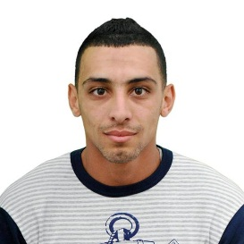**Etat civil**

* **Nom**: GUERRAB
* **Prénom** : OUSSAMA
* **Date et lieu de naissance** : 26/04/1994 à MERS EL HADJADJ
* **Adresse** : RUE 1 NOVEMBRE MERS EL HADJADJ (Oran)
* **Situation familiale** : CELIBATAIRE
* **Nationalité** : ALGERIENNE
* **Tel** : +213791748598 /+213674446946
* **Mail** : Guerraboussama@live.fr
* **Qualification** : INGENIEUR EN INSTRUMENTATION
* **Service national**: SURSIS

**Niveau de scolarité et diplôme obtenu :**

* Obtention d’un diplôme de master à l’**Usto** en 2018 spécialité : instrumentation
* Obtention d’un diplôme de licence à l’**Usto** en 2016 spécialité : électronique
* Baccalauréat en génie électrique en Juin 2013.

**Autres formations :**

* De 23/10/2018 à ce jour-là d'expérience en tant qu'ingénieur en instrumentation spécial sur les machines tournantes dans l’usine d’ammoniac sorfert
* Connaissance sur les diagnostics d'analyse vibratoire
* Connaissance sur le paquet emerson-475-Field-Communicator ‘’Hart’’
* Une connaissance d’étalonnage du transmetteur et des sondes de vibration
* Maitrise des outils premiers Microsoft (Word, Excel, power point, builder C++,assembleur microc,Matlab,quartus).
* Maitrise du logiciel step7 et wincc flexible
* Une connaissance de “CENTUM VP DCS / Yokogawa”
* Une connaissance sur le ‘’505 turbine control (woodward)’’
* Une connaissance sur le’’3500/05 System Rack/ Bentley Nevada’’

**Stages :**

* Entreprise Sonalgaz (Sdo) Direction générale de distribution de l’électricité et du Gaz de Ouest.

**Langues :**

* Arabe parlé & écrit (très bien)
* Français parlé & écrit (bien)
* Anglais parlé & écrit (bien)

**Qualité**

* Dynamique, motivée, sérieuse, aime apprendre.